Metodika: Nomogramy 2
V predchádzajúcich aktivitách ste sa dozvedeli o Nomogramoch a o tom, ako reprezentujú funkciu. Teraz budeme skúmať skladanie funkcií a zistíme, že nomogramy sú dobrým modelom pre uvažovanie o skladaní funkcií.

Aktivita 1: Preskúmajte nomogram
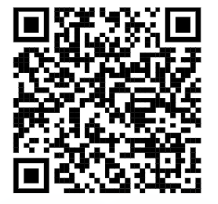
Vezmite si tablet alebo smartfón, naskenujte QR kód (alebo na počítači použite danú adresu) a odpovedzte na nasledujúce otázky:
https://www.geogebra.org/m/cp6k3hvg

- Pokúste sa vyriešiť puzzle, spojte (ťahaním za X) puzzle kúsky s farebnými bodkami. Keď si trúfate na výzvu, vyskúšajte ťažkú náročnosť.
- Kúsky puzzle si môžeme predstaviť ako malé nomogramy. Pomocou tejto predstavy vysvetlite, ako sa spájajú vstupné a výstupné hodnoty, keď umiestnime kúsky puzzle do radu.

Aktivita 2: Skladanie funkcií
Vezmite si tablet alebo smartfón, naskenujte QR kód (alebo na počítači použite danú adresu) a odpovedzte na nasledujúce otázky:
https://www.geogebra.org/m/xmmruxcr

- Nájdite lineárnu funkciu $g(f)$ pomocou daných funkcií. Svoju odpoveď skontrolujte pomocou nomogramu.

- Vysvetlite, ako vám nomogram napovie, či je vaše riešenie správne.

